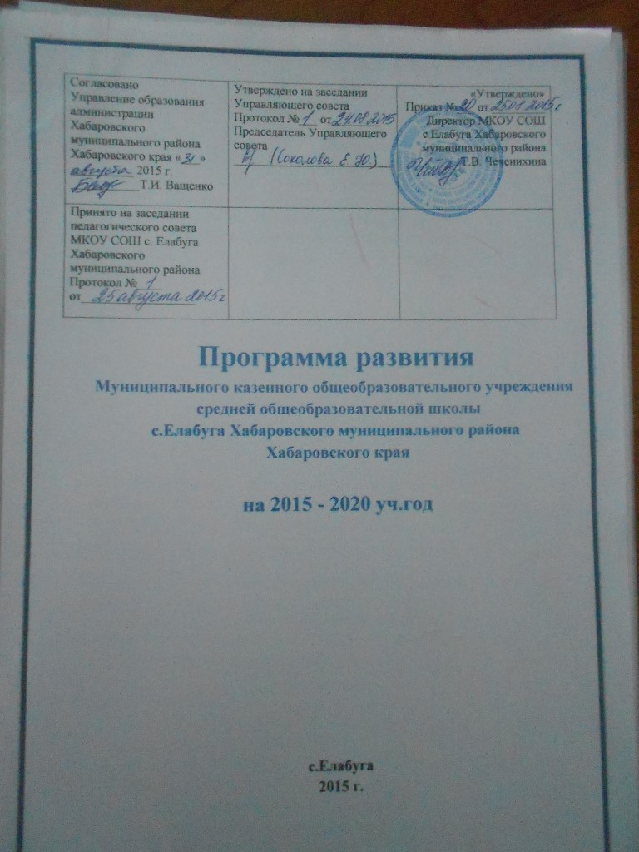
СОДЕРЖАНИЕ.
1. Паспорт Программы развития школы.
2. Информационная справка.
3. Проблемный анализ состояния школы.
4. Формирование концепции школы.
5. Управление реализацией Программы развития.
6. Сроки и этапы реализации Программы развития.
7. Объём и источники финансирования Программы.
8. Ожидаемые результаты.

1. Паспорт Программы развития

Наименование Программы.
Программа развития Муниципального казенного общеобразовательного учреждения средней общеобразовательной школы с.Елабуга Хабаровского муниципального района Хабаровского края.

Основание разработки Программы:
Федеральный закон «Об образовании в Российской Федерации» от 29 декабря 2012 г. №273-ФЗ; реализация ФГОС НОО; введение ФГОС ООО.

Заказчики: родители, учащиеся, педагоги, общественность.

Разработчики Программы: педагогический коллектив школы, администрация МКОУ СОШ с. Елабуга.

Исполнители Программы: администрация, педагогический коллектив школы, ученический коллектив, родительская общественность, социальные партнеры школы

Научно-методические основы Программы: при подготовке Программы учитывались цели, концептуальные положения и идеи, имеющиеся в реализуемых школой образовательных программах.

Цели и задачи Программы:
Цель: краткое представление программы развития сельской базовой школы, создание воспитательно-образовательной среды, способствующей формированию у школьников гражданской ответственности, духовности, культуры, инициативности, самостоятельности, толерантности, способности к успешной социализации в обществе.

Задачи Программы:
- развития сельской базовой школы, обеспечивающей качественное образование в современных условиях.
- обеспечение прав ребёнка на качественное образование;
- изменение методов, технологий обучения, расширение информационно- коммуникационных технологий, способствующих формированию практических умений и навыков анализа информации, самообучению;
- формирование исследовательских умений и навыков у обучающихся на уроках и во внеурочной деятельности с целью предоставления им оптимальных возможностей для получения универсального образования, реализации индивидуальных творческих запросов;
- организация предпрофильного и профильного обучения с целью осознанного выбора будущей профессии;
- построение образовательной практики с учетом региональных, социальных тенденций, воспитание детей в духе уважения к своей школе, краю, России;
- совершенствовать организацию учебного процесса в целях сохранения и укрепления здоровья обучающихся;
- систематизировать работу по обеспечению социально-психолого-педагогического сопровождения;
- развитие органов ученического самоуправления, детской общественной организации.

Приоритетные направления Программы.
- Формирование ключевых образовательных компетенций на основе главных целей общего образования, социального опыта и опыта личности, основных видов деятельности ученика: ценностно-смысловой, трудовой, личностного самосовершенствования, учебно-познавательной, общекультурной , коммуникативной, информационной.
- Реализация потенциальной эффективности информатизации в рамках интеграции учебно-воспитательного процесса, внедрение информационно-коммуникационных технологий.
- Разработка системы школьных стандартов и критериев оценки результативности повышенного образования учащихся классов разной профильной направленности. Повышение качества образования.
- Организация информационно-диагностической деятельности, содействующей позитивной самореализации.

Ожидаемые результаты Программы::
- Устойчивые тенденции к выравниванию шансов обучающихся на получение качественного образования: повышение процента обученности школьников до 100% и повышение качества знаний до 60%.

Срок действия Программы.
2015-2020 гг.

Объём и источники финансирования Программы:
Бюджетное и внебюджетное финансирование. Федеральный бюджет, добровольные пожертвования.

Порядок мониторинга хода и результатов реализации Программы:
Внутренний мониторинг проводит социально-психологическая служба, администрация.
Результаты обсуждаются один раз в полгода. Программа реализуется путем проведения мероприятий в соответствии с основными направлениями.

1. Информационная справка о школе

Общие сведения об образовательном учреждении

Год основания | 1961 г.; 1991 г.
Полное наименование образовательного учреждения в соответствии с Уставом | Муниципальное казенное общеобразовательное учреждение средняя общеобразовательная школа с. Елабуга Хабаровского муниципального района Хабаровского края
Место нахождения  образовательного учреждения  - юридический адрес  - телефон, факс  - e-mail  - адрес сайта в Интернете | 680527 Хабаровский край Хабаровский район с. Елабуга улица Центральная 22  49-15-44  elabuga9@yаndex.ru  www.elabugaselo.okis.ru
Учредитель | Управление образования администрации Хабаровского муниципального района Хабаровского края
Руководитель образовательного учреждения | Чеченихина Татьяна Викторовна

Материально-техническая база учреждения

Наименование |  | Количество
 | Общая площадь всех помещений (м²) | 2113
 | Число классных комнат (включая учебные кабинеты и лаборатории) (ед.) | 20
 | Их площадь (м²) | 650
 | Число мастерских (ед.) | 2
 | в них мест | 22
 | Имеет ли учреждение физкультурный зал (да, нет) | Да/1
 | Имеет ли учреждение актовый или лекционный зал (да, нет) | Да/1
 | Имеет ли учреждение музей (да, нет) | Да/1
 | Размер учебно-опытного земельного участка (при отсутствии участка поставить "0") (м²) | 0,25 га
 | Имеется ли столовая или буфет с горячим питанием (да, нет) | да
 | Число посадочных мест в столовых, буфетах - всего (мест) | 70
 | Число в библиотеке (в книжном фонде) книг (включая школьные учебники), брошюр, журналов (при отсутствии библиотеки поставить "0") (ед.) | 8422
 | в т.ч. школьных учебников (ед.) | 315
 | Число персональных ЭВМ (ед.) | 14
 | Число переносных компьютеров (ноутбуков, планшетов) (из стр. 36) (ед.) | 1
 | Подключено ли учреждение к сети Интернет (да, нет) | да

Организация образовательного процесса
Контингент учащихся по ступеням:
Всего –11 классов, 45 учащихся.
1 ступень – 4 класса (2 класса-комплекта), 17 человек;
2 ступень – 5 классов (3 класса-комплекта), 22 человека;
3 ступень – 2 класса, 6 человек.

Режим работы:
Продолжительность учебной недели: 1 класс – пятидневная, 2 – 11 классы –
шестидневная.

Продолжительность уроков: 1 класс: 1 четверть - 35 мин., 2-4 четверти – 45 мин.
2 - 11 классы – 45 мин.

Численность педагогического персонала - 13
Численность управленческого персонала (администрации) - 1

Заместитель директора по УВР Волкова Екатерина Григорьевна
Заместитель директора по ВР Вершинина Анастасия Витальевна
Старшая вожатая – Кузнецова Лариса Владимировна

Содержание образовательного процесса

Обучение в школе осуществляется на основе образовательных программ,
рекомендованных Министерством образования Российской Федерации, разработанным на основе государственного образовательного стандарта, федерального государственного образовательного стандарта начального общего образования.
На I ступени обучения (1-4 классы) образовательный процесс строится по базисному учебному плану в соответствии с ФГОС НОО на основе УМК «Гармония».
Внеурочная деятельность, осуществляемая во второй половине дня, организуется по направлениям развития личности (духовно-нравственное, социальное, общеинтеллектуальное, общекультурное, спортивно-оздоровительное) в таких формах как проектная и исследовательская деятельность, компьютерные занятия, экскурсии, кружки,
олимпиады.
На II ступени обучения 5 класс образовательный процесс строится по базисному учебному плану в соответствии с ФГОС ООО; (6-9 классы) образовательный процесс строится на основе БУП – 2004г. Предпрофильная подготовка в 9 классах проводится в форме: элективного
курса по русскому языку – 1 час, по математике – 1 час; информационной работы – 0,5 часа, ориентационных курсов – 0,5 часа.
На III ступени обучения (10-11 классы) образовательный процесс строится на БУП – 2004г. по универсальному профилю. Из компонента образовательного учреждения ведутся элективные курсы по: математике – 2 час, русскому языку – 1 час, обществознанию – 1 час, технологии – 1 час.

Государственные документы МОУ СОШ с. Дружба Хабаровского муниципального района Хабаровского края:
1. Устав МОУ СОШ с. Дружба Хабаровского муниципального района Хабаровского края (новая редакция), утвержден постановлением администрации Хабаровского муниципального района Хабаровского края от 20 мая 2010 г. № 1395, зарегистрированный МРИ МНС России № 3 13.07.2010 года ОГРН(ГРН) 1022700859686 / 2102720038221.
2. Свидетельство о внесении записи в Единый государственный реестр юридических лиц серия 27 № 000981678 от 02.12.2002 года.
3. Свидетельство о постановке на учет в налоговом органе серия 27 № 000966248 от 22.09.1998 года.
4. Лицензия на право осуществления образовательной деятельности серия РО № 017008 от 11.02.2011г. регистрационный № 35
5. Свидетельство о государственной регистрации права серия 27АВ № 127318 от 26.12.2007 г.
6. Свидетельство о государственной аккредитации ГА 002513 от 13.04.2009 г. регистрационный .№ 31.
7. Санитарно-эпидемиологическое заключение №.27.99.23.000.М.002325.09.10 от 23.09.2010 г. регистрационный № 1920519
8. Приказ комитета по управлению имуществом и экономике Хабаровского муниципального района « О закреплении муниципального имущества за МОУ СОШ с. Дружба № 179 от 13.08.2010 г.
Особенности управления школой.
Административное управление осуществляют директор и его заместители. Основной функцией директора школы является координация усилий всех участников образовательного процесса через Педагогический совет, научно-методический совет, Совет старшеклассников.
Управление школой осуществляется в соответствии с законодательством Российской федерации и Уставом школы на основе принципа гласности, открытости, демократии и самоуправления.
Высшим органом самоуправления является конференция, которая проводится один раз в год – в октябре. Коллективным органом общественно-профессионального самоуправления является педагогический совет. В управление школой включен орган ученического самоуправления - Совет старшеклассников.
Непосредственное управление школой осуществляет директор.
В школе создана общественная организация «Родительский комитет», членами которой являются родители обучающихся.

Целями деятельности «Родительского комитета» являются:
1. Всемерное содействие в воспитании подрастающего поколения в духе любви к родному краю, его истории, традициям и культуре, пропаганда здорового образа жизни и других общечеловеческих ценностей.
2. Распространение и совершенствование передового опыта и идей в сфере воспитания и развития обучающихся.
3. Привлечение общественного внимания к проблемам детства.
4.Создание единого педагогического пространства, обеспечивающего полноценные условия для саморазвития личности всех участников образовательного процесса.
5. Оказание помощи родителям и учащимся в решении образовательных, воспитательных, социальных, психологических и других проблем.
6. Поддержание и укрепление материально-технической базы школы.

Этапы реализации программы:

1. Ориентировочный этап (2015 – 2016 гг.). Данный этап предполагает выявление перспективных направлений развития школы и проектирование ее нового качественного представления в условиях модернизации отечественной школы.
2. Преобразующий этап (2016 – 2018 гг.). Данный этап предполагает реализацию стратегии перехода школы в новое качественное состояние, соответствующее ожиданиям современной общеобразовательной школы.
3. Обобщающий этап (2019 – 2020 гг.). Данный этап предполагает анализ достигнутых результатов и определение перспектив дальнейшего развития школы, а также закрепление созданные прецедентов развития образовательной политики школы и их закрепление в локальных нормативных актах школы.

Управление реализацией программы: Корректировка (уточнение) программных мероприятий осуществляется педагогическим советом школы. Управление реализацией программы развития осуществляется директором школы, а также заместителями директора по учебно-воспитательной работе.

Проблемный анализ состояния школы:

Проблемы, на решение которых направлена программа развития.
Программа развития МОУ СОШ с. Елабуга на 2015-2020 годы была разработана в 2015 году. К этому времени педагогическим коллективом школы была проделана значительная работа, которая явилась основой для разработки данной программы развития.
Проблема повышения качества образования для школы является одной из важнейших. Это определяется необходимостью успешного освоения всеми учащимися образовательной программы, формирования навыков исследовательской деятельности учащихся, подготовки их к дальнейшему обучению и осознанному профессиональному выбору. Данная проблема приобретает особую актуальность в условиях развития компетентностного подхода и оценки качества образования в школе на основе единого государственного экзамена.
Важной для школы является проблема введения и эффективного использования современных образовательных технологий. Проблема заключается в необходимости сочетания новых технологий и лучших отечественных традиций образования. Важной проблемой является доступность образования, которая понимается педагогами школы в контексте новых образовательных технологий. Доступность образования заключается в создании особых психолого-педагогических условий в школе, позволяющих каждому ученику освоить образовательную программу и быть успешным. Важной проблемой, которую призвана решать настоящая программа развития, является демократизация школьного уклада. Особенно важным является использование потенциала родителей и местного сообщества в качестве ресурса развития школы.
Как показывает анализ проблем, которые решает в настоящее время школа, необходим целостный подход к их решению. Педагоги и родительская общественность в качестве такого целостного подхода рассматривают средовой подход. По данному научно-практическому направлению в течение ряда лет в школе были проведены педагогические советы, конференции родителей и научно-педагогической общественности, семинары. В результате обсуждения проблем, которые решает школа, было принято решение создания программы развития на период 2015-2020 гг.
- Концепция развития Муниципального казенного общеобразовательного учреждения средней общеобразовательной школы с.Елабуга Хабаровского муниципального района

Цель программы развития заключается в создание модели адаптивной школы, развитие и функционирование которой осуществляется в интересах формирования социально направленной и творчески активной личности учащихся.

Основные направления развития школы:
− общее и дополнительное образование учащихся школы;
− воспитательная работа в школе;
− информатизация образовательного процесса в школе;
− научно-исследовательская и инновационная деятельность педагогов;
− демократизация управления школой.

Задачи:
№ | Направление развития школы | Задачи по направлению
1. | Общее и дополнительное образование учащихся школы | − Соблюдение прав учащихся на получение общего среднего образования в соответствии с государственным образовательным стандартом;   углубление интереса учащихся к изучению предметов национально-регионального компонента;   побуждение учащихся школы к исследовательской деятельности; создание условий для участия детей в олимпиадном движении.
2. | Воспитательная работа в школе | − Формирование личностных качеств, необходимых для эффективной учебной и общественной деятельности; формирование у учащихся гражданской позиции и патриотического сознания;   укрепление и совершенствование физического состояния, стремление к здоровому образу жизни, воспитание нетерпимого отношения к наркотикам, пьянству, антиобщественному поведению;   формирование умений и навыков управления коллективом в различных формах ученического самоуправления.
3. | Информатизация образовательного процесса в школе | − Внедрение средств ИКТ и современных информационных технологий в образовательный процесс школы, его информационное и методическое обеспечение;   систематизация имеющихся информационных ресурсов школы на базе медиатеки;   повышение информационно-коммуникационной компетентности учащихся.
4. | Научно-исследовательская и инновационная деятельность педагогов | − Содействие педагогам в вопросах совершенствования теоретических знаний и повышения педагогического мастерства со стороны школьной методической службы, муниципальной системы повышения квалификации;   изучение, обобщение и внедрение в практику передового педагогического опыта, связанного со способами взаимодействия с учащимися, реализацией проектных методик, овладением новым содержанием образования;   овладение новыми формами, методами и приемами обучения и воспитания детей; совершенствование методики проведения уроков, занятий по проектированию и других форм учебной и воспитательной деятельности.
5. | Демократизация управления школой | − Создание правовых, информационных и организационных предпосылок, обеспечивающих стабильное функционирование и развитие управляющей системы школы;   активизация общественной составляющей в управлении школой; развитие активности педагогов и родителей учащихся в управлении школой; развитие механизмов самоуправления школой;   расширение пространства социального партнерства, развитие различных форм взаимодействия его субъектов в целях развития личности учащихся.

- Управление реализацией Программы развития
Общее руководство работой по ПРОУ и оценка степени эффективности её реализации осуществляются методическим советом школы.. Ход работы над отдельными проектами курируется должностными лицами- представителями администрации школы в соответствии с имеющимися у них функциональными обязанностями и представляется на заседаниях административного совет школы, на заседаниях методического совета.
Порядок мониторинга хода и результатов реализации Программы.
Внутренний мониторинг проводит социально-психологическая служба, администрация.
Результаты обсуждаются один раз в полгода. Программа реализуется путем проведения мероприятий в соответствии с основными направлениями.

- Пути решения задач программы развития
1. Подпрограммы развития школы
В соответствии с основными задачами развития школы Программой предусмотрена реализация взаимосвязанных подпрограмм:
«Всеобуч»
«Информатизация школы», «Здоровье»,
« Я – гражданин России», «Я и моя семья», «».

2. Оценка социально-экономической эффективности реализации Программы.
Социальная эффективность реализации Программы определяется с помощью системы показателей и индикаторов, отражающих следующие стратегические приоритеты развития страны, связанные со сферой образования.
При выборе показателей и индикаторов используются достоверные, сравнимые и доступные данные.
Социальные эффекты реализации Программы оцениваются по следующим направлениям:
• повышение качества общего образования:
• выравнивание возможностей учащихся в получении качественного образования;
• повышение функциональной грамотности выпускников школы (рост уровня грамотности чтения, математической грамотности, естественно-научной грамотности учащихся);
• улучшение социальной ориентации учащихся и достижение социального равенства в получении образования:
• профилирование школьного образования (увеличение количества учащихся, занимающихся по профилированным программам);
• увеличение количества учащихся с предпрофильной подготовкой;
• расширение возможности получения дополнительного образования в соответствии с запросами обучающихся и их родителей;
• обновление учебно-материальной базы учреждения образования (увеличение удельного веса учебных расходов в общем объеме финансирования школы, оборудование учебно-лабораторной, компьютерной и технологической базы, соответствующей современным требованиям и нормам);
• расширение социального партнерства и использование следующих принципов в управлении образование: развитие общественно-гражданских форм управления в системе общего образования (попечительские, управляющие общественные советы).

- Ожидаемые результаты развития школы

В сфере общего образования учащихся: Создание условий, обеспечивающих доступность, качество и эффективность образования в системе общего образования, посредством обеспечения и последовательной реализации бесплатного начального, основного и среднего общего образования. Недопущение раннего отсева детей из школ. Отработка механизмов концентрации кадровых и материально-технических ресурсов. Отработка модели новой перспективной адаптивной школы как школы, отвечающей меняющимся социальным и педагогическим условиям. Продолжение педагогических традиций школы по развитию и углублению интереса учащихся к языку, культуре и традициям родного края. Проектирование образовательного процесса на основе принципов развития творческой личности.
В сфере дополнительного образования учащихся: Обеспечение доступности и равных возможностей получения дополнительного образования учащимися. Обновление содержания и форм дополнительного образования детей. Укрепление взаимодействия с учреждениями общего и дополнительного образования, создание образовательного учреждения полного дня. Использование дополнительного образования для улучшения социально-культурной среды населения деревни. Привлечение в систему дополнительного образования высококвалифицированных педагогов.
В сфере воспитательной работы: Формирование духовно богатой, толерантной, физически здоровой, граждански сознательной, социально активной личности путем развития следующих направлений воспитательной работы: духовно-нравственное, гражданско-патриотическое, трудовое, физическое воспитание и спортивно-оздоровительная работа; художественно-эстетическое, экологическое просвещение и воспитание. Развитие комплексного подхода к детям в воспитательной работе, учет их интересов, профессиональной ориентации. Совершенствование демократического стиля руководства воспитательным процессом. Расширение самоуправления в школе, развитие традиций школы, совершенствование диагностики уровня воспитанности учащихся.
В сфере информатизации образования: Продолжить участие в реализации федерального проекта «Информатизация системы образования». Создание и развитие эффективного механизма повышения квалификации педагогов в области информатизации образовательного процесса, использования информационных и коммуникативных технологий в обучении учащихся и управлении школой. Создание условий для обучения педагогов компьютерной грамотности. Применение способов диагностики образовательного процесса с использованием средств ИКТ. Проведение тематических мастер-классов по освоению программных продуктов. Внедрение в учебный процесс высококачественных, открытых, доступных по стоимости цифровых материалов и учебно-методических комплектов, отвечающих задаче подготовки учащихся, педагогов и работников управления школой. Участие в системе дистанционного образования.
В сфере научно-исследовательской и инновационной деятельности: Совершенствование научно-исследовательской и инновационной деятельности педагогов школы. Участие в районных, региональных и федеральных научно-практических конференциях. Развертывание в школе экспериментальной работы по отработке модели адаптивной школы – школы равных возможностей. Привлечение учащихся школы в научно-исследовательскую работу.
В сфере демократизация управления школой: Нормативно-правовое обеспечение государственно-общественного управления школой. Повышение эффективности управленческой деятельности школы за счет совершенствования системы информационного сопровождения. Повышение роли общественности в управлении школой. Привлечение педагогов, учащихся и родителей в управление школой. Развитие тесных контактов с социальными партнерами.

